**Reprogrammation du circuit logique EP600 – Étapes détaillées**

La reprogrammation de l’**EPLD EP600** (Efficient Programmable Logic Device) est une opération avancée qui nécessite des outils spécifiques et une bonne maîtrise des circuits logiques programmables.

**1. Préambule**

L’EP600 de la série **MAX 7000** d’Altera (aujourd’hui Intel) est un **circuit logique programmable de type EPLD**. Il est utilisé dans le module MCA-7A/B pour gérer toute la logique interne : bascule toggle, temporisation, activation des relais, etc.

Il est **non volatile** (donc garde son programme sans alimentation) et généralement programmé en **mode JTAG** ou via un programmateur dédié.

**2. Matériel nécessaire**



**3. Méthode A – Reprogrammation *in situ* via JTAG (si disponible)**

**Étapes :**

1. **Identifier les broches JTAG** sur la carte du module :
   * TDI (Data In)
   * TDO (Data Out)
   * TCK (Clock)
   * TMS (Mode Select)
   * GND, Vcc (5V)
2. Connecter le **programmateur USB-Blaster** aux broches correspondantes (par clips, pin headers ou soudures temporaires si non prévues).
3. Lancer **Quartus Programmer** (installé avec Quartus II).
4. Sélectionner le périphérique **MAX7000 / EP600** dans la chaîne JTAG.
5. Charger le fichier de programmation (.pof ou .jam).
6. Vérifier la signature du composant (si possible).
7. Cliquer sur **"Program"**.

**Remarque** : cette méthode ne fonctionne que si le circuit a encore une interface JTAG câblée ou accessible.

**4. Méthode B – Reprogrammation *hors-circuit***

**Étapes :**

1. Déposer le circuit **EP600** avec un fer à dessouder ou station à air chaud.
2. L’installer sur un **support ZIF** compatible sur une carte de programmation.
3. Connecter le programmateur via le socle (attention aux polarités !).
4. Lancer Quartus Programmer.
5. Charger le fichier .pof ou .jed.
6. Lancer la reprogrammation.
7. Vérifier que la lecture post-programmation retourne les bons bits.

**5. Création / Récupération du fichier .pof ou .jed**

Deux cas :

* **Fichier constructeur disponible** : très rare, sauf si le fournisseur d’origine vous a fourni le .pof (programming object file).
* **Reverse-engineering** :
  + Nécessite une **relecture binaire** d’un EP600 fonctionnel.
  + Utilisation d’outils comme **Galep, Xeltek** ou programmateurs multi-EPLD.
  + Dump du binaire à sauvegarder puis reprogrammer sur EP vierge ou identique.

**6. Précautions**

* Ne jamais reprogrammer un EP600 sans **sauvegarde** préalable d’un modèle fonctionnel.
* Vérifier **les tensions d’alim.**, les signaux logiques sur TCK/TDI.
* Ne pas alimenter le module MCA pendant une programmation *in situ*.
* S’assurer de la compatibilité **niveau logique 5V** (et non 3.3V comme certains CPLD récents).

**7. Documentation utile**

* [Altera MAX7000 Datasheet (EP600)](https://www.intel.com/content/www/us/en/products/programmable/max-7000.html)
* Quartus Programmer : [Téléchargement Quartus II Lite](https://fpgasoftware.intel.com/)
* Guide de programmation JTAG Quartus : dans le PDF "Using the Quartus II Programmer"

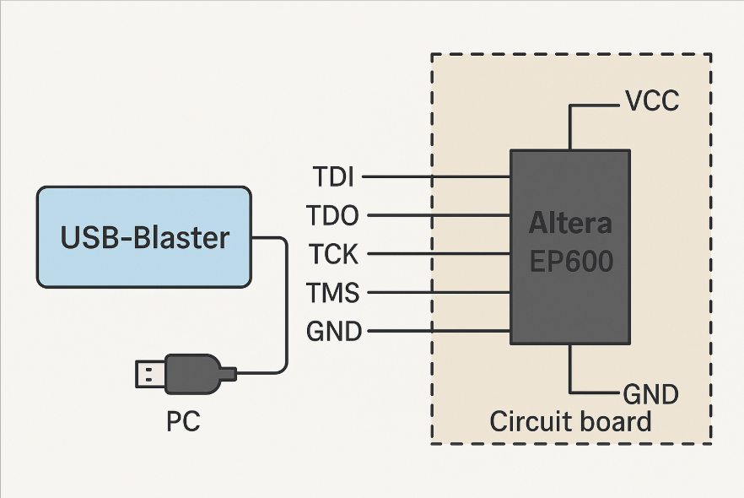

Pour copier le programme d’un **EP600 fonctionnel** (EPLD – Erasable Programmable Logic Device), il faut utiliser une **chaîne JTAG** (Joint Test Action Group) et un **logiciel de lecture/duplication** compatible avec la famille Altera/Intel (le fabricant de l’EP600). Voici une procédure détaillée étape par étape :



**Étape 1 : Connexion du module fonctionnel**

1. **Repérer la broche JTAG** sur le PCB contenant l’EP600 :
   * TDI (Data In)
   * TDO (Data Out)
   * TCK (Clock)
   * TMS (Mode Select)
   * GND
   * VCC (optionnel)
2. **Brancher le câble JTAG** entre la carte et le programmateur USB.
3. **Connecter le programmateur au PC**.

**Étape 2 : Configuration de Quartus Programmer**

1. **Lancer Quartus Prime**, aller dans **Tools > Programmer**.
2. Cliquer sur **Hardware Setup…** et sélectionner l’USB-Blaster détecté.
3. Cliquer sur **Auto Detect** : Quartus détecte automatiquement le modèle EP600.
4. Si le composant est détecté, ajouter une tâche **"Readback"**.
5. Cocher **"Read Device"** ou **"Read Chain"** selon le cas.

**Étape 3 : Lecture du contenu**

1. Choisir un nom pour le fichier de sortie (ex. MCA_EPLD.jic ou .pof).
2. Lancer l’opération de lecture.

**Attention** : certains EPLD comme l’EP600 peuvent être configurés avec des protections contre la copie (bit de sécurité). Si ce bit est actif, la lecture sera **bloquée**.

**Étape 4 : Écriture sur un nouvel EP600**

1. Insérer un EP600 vierge sur un support ou une carte équivalente.
2. Relier le câble JTAG comme précédemment.
3. Dans Quartus Programmer :
   * Charger le fichier .pof ou .jic obtenu.
   * Sélectionner la tâche **Program/Configure**.
   * Lancer la programmation.
4. Vérifier l’état final et valider par un test sur carte.

**Schéma de câblage JTAG (EP600 typique)**

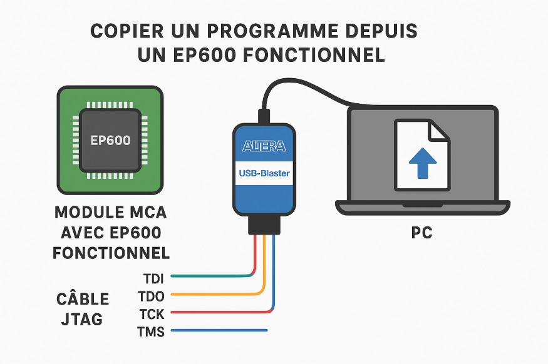

(Numéros de broche à adapter selon le boîtier, typiquement PLCC-84 ou QFP)

**🔁 Conseils supplémentaires**

* **Sauvegarder le fichier lu dans un espace sécurisé** (serveur de l’atelier).
* Si le composant est **verrouillé**, il faudra utiliser un fichier source .pof d’origine si disponible.
* Toujours faire un **test fonctionnel** du module programmé avant retour bord.

Souhaites-tu que je te fasse un **schéma clair** de la connexion JTAG avec le câblage typique pour EP600 + USB-Blaster ?